- 管理员界面，增加项目检索查询和统计功能；
检索：管理员需要根据一些关键字来检索相关的项目；
统计：管理员需要根据项目负责人，项目承担单位，项目研究状态，项目类型可以统计项目情况。
- 项目申报时，系统能自动生成项目受理编号；项目立项后，系统能自动生成立项编号。
注：项目审批编号与项目立项编号为两个不同编号，需要分开生成。
- 编号生成规则：年+单位编号+S+三位流水序号。
如：13ZNS001，表示13年中南民族大学受理编号001.
其中，单位编号中央民大 ZY，中南民大 ZN，西南民大 XN，西北民大 XB，北方民大 BF大连民大 DL。
- 可参考科技部项目系统布局，流程。
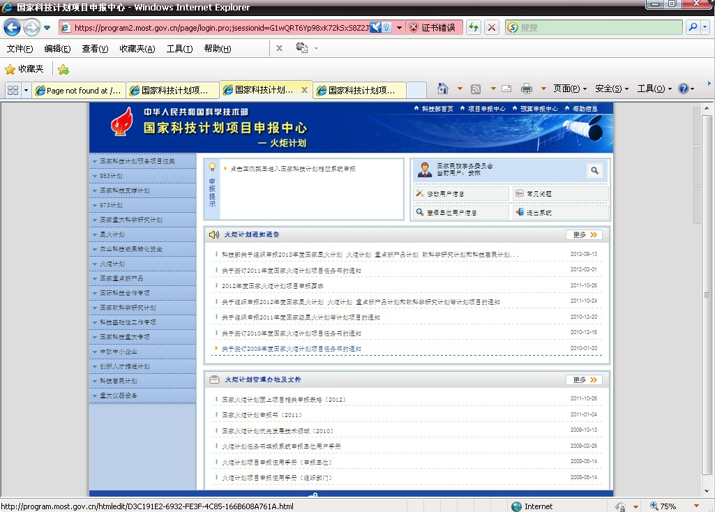
- 管理员界面中提供管理用户的功能，如增加用户，修改用户信息等。
- 增加个人信息管理系统。如上图右上角部分。
- 只有各级管理员逐级发布项目申报授权，申报人才能看到相应的项目申报。

